**Ocenění pro zimní pneumatiku Nokian Hakkapeliitta R2 – Technologie pneumatik roku 2016**

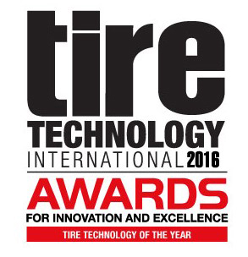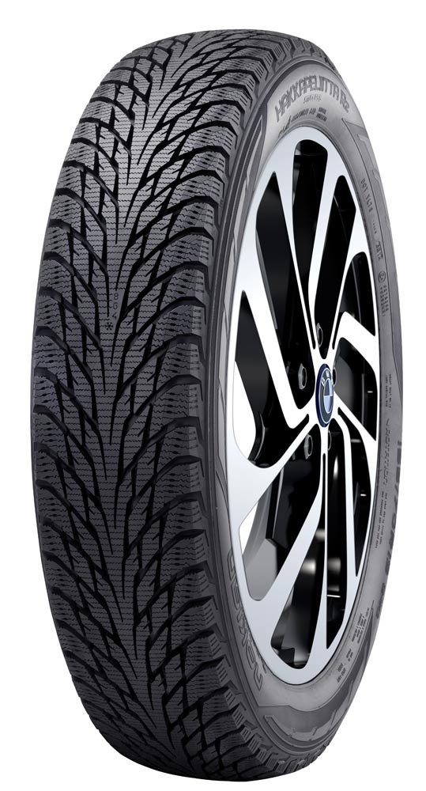Společnost Nokian Tyres, nejseverněji sídlící výrobce pneumatik z Finska, získala za zimní pneumatiku Nokian Hakkapeliitta R2 prestižní ocenění Technologie pneumatik roku 2016.   
  
Novinka s názvem Nokian Hakkapeliitta R2 je originální zimní pneumatika navržená pro jedinečný elektromobil BMW i3. Spojuje extrémně nízký valivý odpor, nejlepší přilnavost a vynikající jízdní komfort. Rozměr nového modelu pneumatiky je155/70R19 88Q XL. Tento nový přírůstek do rodiny Nokian Tyres Hakkapeliitta představuje technologii budoucnosti. Jde o první zimní pneumatiku na světě zařazenou do energetické třídy A. Podle testů mohou pneumatiky Nokian Hakkapeliitta R2 snížit valivý odpor elektromobilů až o 30 %.  
  
„Řidiče elektromobilů zajímá především dojezd na jedno nabití. Význam této charakteristiky ještě vzrůstá za chladného počasí, které může snížit výkon baterie. Záleží doslova na každém kilometru a proto je nízký valivý odpor pneumatik naprostou nutností. U pneumatik Hakkapeliitta R2 společnosti Nokian Tyres toho není dosaženo na úkor vynikající přilnavosti v zimním počasí. Proto jim ocenění Technologie pneumatik roku náleží plným právem,“ říká Graham Heeps, redaktor *časopisu Tire Technology International* a předseda poroty.  
  
„Jsme pyšní na to, že díky špičkovým zimním pneumatikám Nokian Hakkapeliitta R2 můžeme stále většímu počtu majitelů elektromobilů nabídnout větší přilnavost v zimě, větší klid a především lepší dojezd. Bezpečnější a ekologičtější doprava je pro nás při vývoji výrobků tím hlavním aspektem,“ uvádí Juha Pirhonen, viceprezident společnosti Nokian Tyres pro výzkum a vývoj.  
  
**Nokian Tyres – pocházíme ze severu a zvládáme extrémy**  
  
Společnost Nokian Tyres, přední výrobce pneumatik, je známá svými vysoce kvalitními výrobky, které jsou pečlivě přizpůsobeny různým trhům a specifickým potřebám. Více než polovinu našich zdrojů při vývoji výrobků vynakládáme na testování.

Nokian Hakkapeliitta patří k nejznámějším pneumatikám všude tam, kde vědí, jak vypadá nefalšovaná zima. Zimní 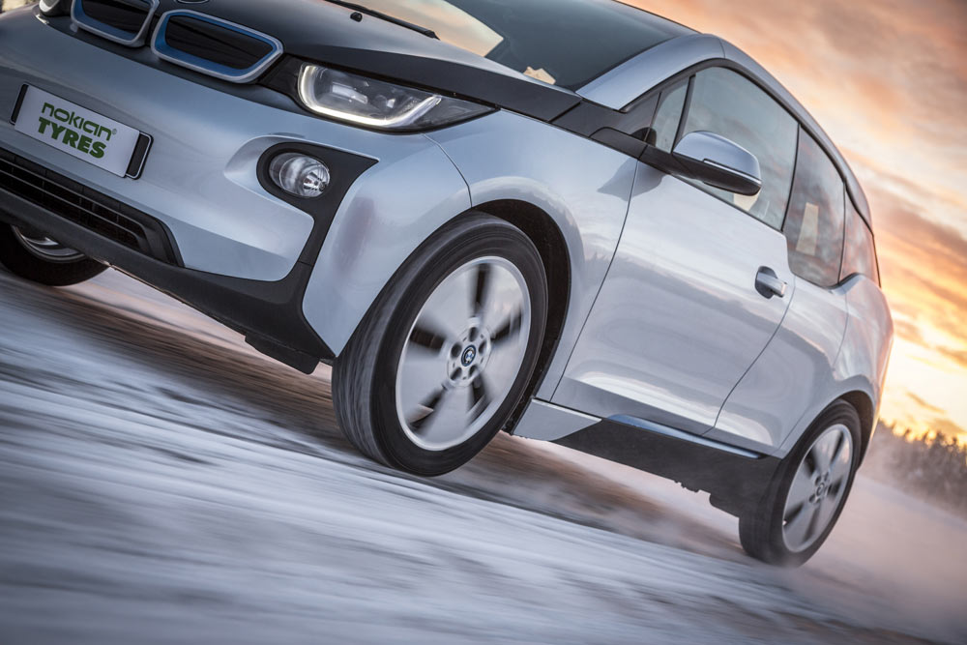pneumatiky Nokian Hakkapeliitta vznikají v náročných severských podmínkách, kde probíhá i jejich další vývoj a testování. Společnost má vlastní testovací centrum na ploše o velikosti přes 700 hektarů ve městě Ivalo ve finském Laponsku, za severním polárním kruhem. Zde naše oddělení výzkumu a vývoje společně se zkušebními týmy testuje pneumatiky v reálných podmínkách. Testovací centrum v Ivalu simuluje zimní extrémní jízdní podmínky od listopadu do května, ve dne i v noci.  
  
– „Za tuto významnou cenu mnohokrát děkujeme. Je to zároveň skvělý start do roku, kdy pneumatika Hakkapeliitta slaví své 80. narozeniny,“ dodává Pirhonen. **Výroky porotců – Technologie pneumatik roku:**  
  
„Zimní pneumatika Hakkapeliitta R2 společnosti Nokian je speciálním výrobkem pro speciální vozidla, který splňuje náročné požadavky na zimní pneumatiky a přitom nepřekračuje standardy valivého odporu. Pěkná práce!“

*Joe Walter, mimořádný profesor strojírenství na univerzitě v Akronu*

„Technologie společnosti Nokian Tyres v sobě spojuje dvě funkční vlastnosti pneumatik, které z hlediska vzájemné optimalizace patří k nejnáročnějším, a vytváří z nich jedinečný výrobek.“

*Saied Taheri, ředitel Střediska pro výzkum pneumatik (Center for Tire Research, CenTiRe) při univerzitě Virginia Tech*   
  
„U zimních pneumatik už nějaký čas roste poptávka po výrazném zvýšení úspory paliva. Proto je přínos této inovace třeba ocenit.“

*Dr. Stuart Cook, ředitel výzkumu, Tun Abdul Razak Research Centre (TARRC)*

[**www.nokiantyres.cz**](http://www.nokiantyres.cz/)

**Servis pneumatik a vozidel společnosti Nokian Tyres:**

[**http://vianor.cz**](http://vianor.cz)

**Anketa Tire Technology International Awards for Excellence and Innovation:**  
Anketa Tire Technology International Awards for Excellence and Innovation (Ceny Tire Technology International za vynikající výsledky a inovace), která se pořádá od roku 2008, oceňuje inteligentní myšlení a tvrdou práci v odvětví vývoje a výroby pneumatik. Užší seznam nominací se tvoří z návrhů zaslaných čtenáři časopisu *Tire Technology International* a ve spolupráci s redakčním týmem. Následně seznam převezme nezávislý panel mezinárodních odborníků z odvětví pneumatik, kteří hlasováním určí vítěze. Předávání cen probíhá každoročně v únoru na veletrhu Tire Technology Expo v Hannoveru. Další podrobnosti naleznete na webu [www.tiretechnology-expo.com](http://www.tiretechnology-expo.com).

**Snímky z ceremoniálu a fotografie pneumatik Hakkapeliitta R2:**

[**www.nokiantyres.com/HakkapeliittaeR2**](http://www.nokiantyres.com/HakkapeliittaeR2)

**Video:**

[**https://youtu.be/Wo4omb0Eil4**](https://youtu.be/Wo4omb0Eil4)

**Další informace:**

**Nokian Hakkapeliitta R2 od společnosti Nokian Tyres – nejmodernější zelená technologie pro zimní pneumatiky na elektromobily**[**www.nokiantyres.com/innovation/research-and-development/top-aa-category/nokian-hakkapeliitta-r2-the-world-s-first-winter-tyre-with-an-a-energy-rating/**](http://www.nokiantyres.com/innovation/research-and-development/top-aa-category/nokian-hakkapeliitta-r2-the-world-s-first-winter-tyre-with-an-a-energy-rating/) **Nokian Tyres – první zimní pneumatika na světě s klasifikací AA**[**www.nokiantyres.com/innovation/research-and-development/top-aa-category/**](http://www.nokiantyres.com/innovation/research-and-development/top-aa-category/) **Testování v extrémních podmínkách**[**www.nokiantyres.com/innovation/testing/**](http://www.nokiantyres.com/innovation/testing/)

**Vrchol testování zimních pneumatik: Testovací centrum v Ivalu – White Hell**

[**http://youtu.be/UEGUTw7KHxE**](http://youtu.be/UEGUTw7KHxE)

**První zimní pneumatika s výsuvnými hroty na světě****www.nokiantyres.com/company/news-article/nokian-tyres-the-world-s-first-nonstudded-winter-tyre-with-studs/**

**Nokian Hakkapeliitta 8: světový rekord pro nejrychlejší vozidlo na ledu – 335,713 km/h:**

[**www.nokiantyres.com/innovation/testing/fastest-on-ice/fastest-on-ice-2013/**](http://www.nokiantyres.com/innovation/testing/fastest-on-ice/fastest-on-ice-2013/)

**Jak byla vynalezena první zimní pneumatika na světě?**

[**www.nokiantyres.com/first-winter-tyres**](http://www.nokiantyres.com/first-winter-tyres)

**Společnost Nokian Tyres je nejseverněji sídlící výrobce pneumatik a absolutní špička v oblasti inovací**

Společnost Nokian Tyres je nejseverněji situovaným výrobcem pneumatik na světě. Společnost podporuje a usnadňuje bezpečné cestování v náročných podmínkách. Ať se jedná o jízdu ve sněhové bouři nebo v prudkém letním dešti, výrobky společnosti Nokian Tyres jsou zárukou spolehlivosti, výkonu a klidné mysli. Finská společnost je jediným výrobcem pneumatik, který se zaměřuje na výrobky určené do náročných podmínek a zohledňuje požadavky zákazníků. Společnost Nokian Tyres nabízí z pozice světové špičky v oblasti zimních pneumatik také inovativní pneumatiky pro osobní vozy, nákladní vozy a těžkou techniku všude tam, kde jsou jízdní podmínky ztíženy sněhem, lesnatým terénem a měnícími se klimatickými podmínkami.

Společnost Nokian Tyres, která vynalezla zimní pneumatiku, se konstrukci, testování a patentování inovativních pneumatik věnuje již 80 let. Výjimečně náročné podmínky vyžadují rychlé rozhodování, nezdolného bojovného ducha a schopnost spolupracovat. Tento recept platí i pro tvorbu nejpokročilejších letních pneumatik na trhu. Pneumatik, které si poradí s rozbitými cestami i nepřejícím počasím. Prémiová značka Nokian Tyres navíc stojí za výrobou pneumatik vyvinutých zvláště pro české počasí a pro rychlejší jízdu po českých silnicích.

**Prémiová značka Nokian Tyres nabízí široký sortiment letních i zimních pneumatik.**

Nová prémiová letní pneumatika třídy AA, Nokian eLine 2, nabízí to nejlepší z třídy A, ať už jde o přilnavost za mokra, spotřebu paliva, pokročilou úroveň bezpečnosti a nebo o ekologičtější mobilitu. Nová letní pneumatika Nokian iLine přináší do segmentu malých a středních vozů větší jízdní pohodlí a úspornost.

Společnost Nokian Tyres má ve své mimořádně široké nabídce zimních pneumatik také nové pneumatiky Nokian WR D4, pneumatiky Nokian WR A4 pro vysoký výkon, pneumatiky Nokian WR SUV 3, pneumatiky Nokian WR C3 pro nákladní vozy, celoroční pneumatiky Nokian Weatherproof a také vítěze několika testů, pneumatiky Nokian WR D3.

Výrobky společnosti Nokian Tyres zajišťují jedinečnou bezpečnost, spoří palivo a vytyčují směr šetrnosti k životnímu prostředí. Co se týká rozpoznání značky a jejího ocenění, má společnost kladnou, jedinečnou image a drží si pozici jedničky na skandinávském a ruském trhu.

**Vyšší bezpečnost díky inovacím: Indikátor jízdní bezpečnosti (DSI) s upozorněním na akvaplaning**

Indikátor jízdní bezpečnosti na letních pneumatikách informuje řidiče o hloubce drážky pomocí jednoduché stupnice od 8 do 3. Ve stupnici se nachází i symbol vodní kapky, který upozorňuje na nebezpečí akvaplaningu. Když zbývají méně než 4 milimetry běhounu, symbol kapky zmizí a upozorní tak řidiče na zvýšené nebezpečí.

**Společnost Nokian Tyres dosáhla v roce 2015 obratu 1,360 miliardy eur**

Společnost Nokian Tyres dosáhla v roce 2015 obratu 1,360miliardy eur a zaměstnává celkem přes 4 000 pracovníků. V Evropě provozuje společnost Nokian Tyres prodejní pobočky v deseti zemích. Společnosti také patří řetězec pneuservisů a autoservisů Vianor, jehož síť zahrnuje více než 1 400 obchodů ve 26 zemích.

[**www.nokiantyres.cz**](http://www.nokiantyres.cz/)

**Servis pneumatik a vozidel společnosti Nokian Tyres:**

[**http://vianor.cz**](http://vianor.cz)

**Kontakt pro tisk:**

Dr. Falk Köhler PR

Dr. Falk Köhler

Tel. 0049 40 54 73 12 12

Fax 0049 40 54 73 12 22

E-Mail [Dr.Falk.Koehler@Dr-Falk-Koehler.de](mailto:Dr.Falk.Koehler@dr-falk-koehler.de)

[**www.Dr-Falk-Koehler.de**](http://www.Dr-Falk-Koehler.de)

Ödenweg 59

22397 Hamburg

Německo

**Další informace:**

[**www.twitter.com/NokianTyresCom**](http://www.twitter.com/NokianTyresCom)

[**www.youtube.com/NokianTyresCom**](http://www.youtube.com/NokianTyresCom)

[**www.facebook.com/nokiantyres**](http://www.facebook.com/nokiantyres)

[**www.linkedin.com/company/nokian-tyres-plc**](http://www.linkedin.com/company/nokian-tyres-plc)

**Blog pro řidiče:**

[**http://community.nokiantires.com/**](http://community.nokiantires.com/)

**Blog odborníků na pneumatiky Nokian Tyres:**

[**http://nordictyreblog.com/**](http://nordictyreblog.com/)

**Nokian Tyres Česká Republika**

**Nokian Tyres s.r.o**

Obchodní ředitel pro Českou republiku Milan Hybš, Tel. +420 241 932 668

E-Mail [milan.hybs@nokiantyres.com](mailto:milan.hybs@nokiantyres.com)

[**www.nokiantyres.cz**](http://www.nokiantyres.com/)

**Nokian Tyres Evropa**

**Nokian Tyres s.r.o**

V Parku 2336/22

148 00 Praha 4

Czech Republic

Managing Director Central Europe Hannu Liitsola, Tel. +420 605 236 440

E-Mail [hannu.liitsola@nokiantyres.com](mailto:hannu.liitsola@nokiantyres.com)

Technical Customer Service Manager CE Sven Dittmann Dipl. Ing., Tel. +49 160 908 944 04

E-Mail [sven.dittmann@nokiantyres.com](mailto:sven.dittmann@nokiantyres.com)

Marketing Manager pro střední Evropu Lukáš Líbal, Tel. +420 222 507 759

E-Mail [lukas.libal@nokiantyres.com](mailto:lukas.libal@nokiantyres.com)

[**www.nokiantyres.cz**](http://www.nokiantyres.com/)

**Nokian Tyres Finsko Sídlo Firmy**

**Nokian Tyres plc**

Pirkkalaistie 7

P.O.Box 20

37101 Nokia

Finlande

Product Development Manager Jarno Ahvenlammi, Tel. +358 10 401 7741

E-Mail [jarno.ahvenlammi@nokiantyres.com](mailto:jarno.ahvenlammi@nokiantyres.com)

Development Manager Juha Pirhonen, Tel. +358 10 401 7708

E-mail [juha.pirhonen@nokiantyres.com](mailto:juha.pirhonen@nokiantyres.com)

Product Manager Central Europe Stéphane Clepkens, Tel. +358 50 462 7536

E-mail [stephane.clepkens@nokiantyres.com](mailto:stephane.clepkens@nokiantyres.com)

[**www.nokiantyres.cz**](http://www.nokiantyres.com/)